Дидактические игры регионального компонента

«Путешествия по городам Мордовии».
Дидактическая игра «Путешествия по городам Мордовии»
(старший дошкольный возраст)
Цель игры: знакомство детей дошкольного возраста с городами Мордовии.
Оборудование: карта Мордовии с обозначенными городами.
Игровая задача: игра проводится по типу игры настольной игры. По ходу игры, игрок попадает в город, называется сначала воспитателем, затем детьми; читается карточка данных о городе.
Играющих: 3-4 человека.

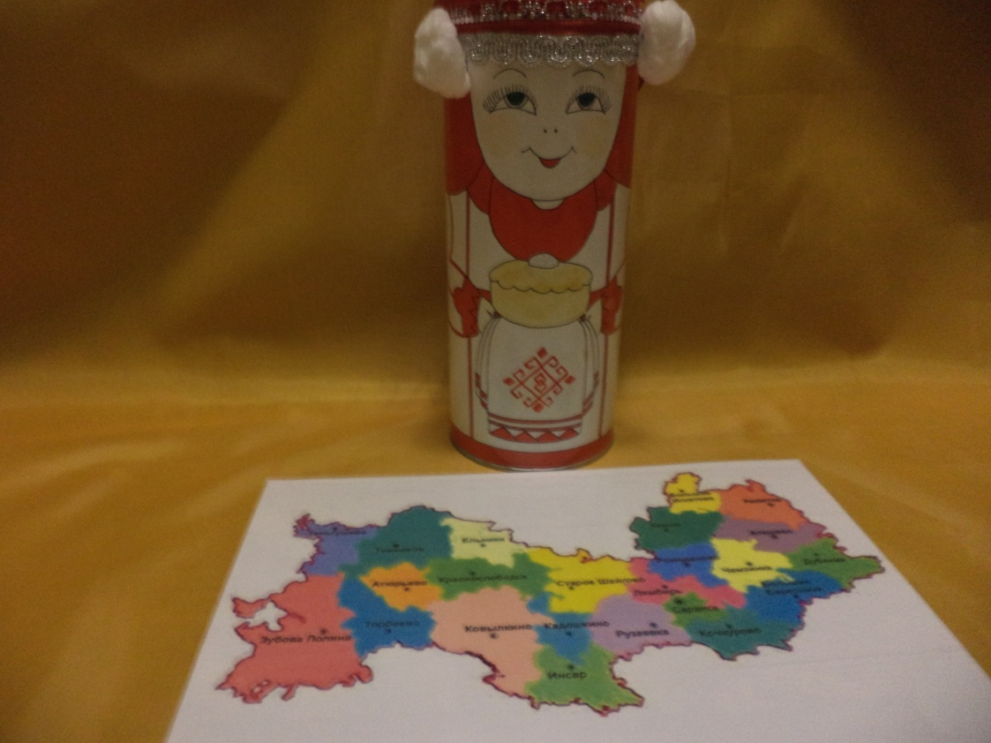

Дидактическая игра «Флаг и герб Мордовии»
(средний - сташей дошкольный возраст)
Цель игры: знакомство детей младшего дошкольного возраста с флагом Республики Мордовия.
Оборудование: образец флага; белое поле для выкладывания элементов, элементы флага РМ.
Игровая задача: используя образец, дети выкладывают на белом поле элементы флага Республики Мордовия.
